第1节 热机
【学习目标】
1、知道热机的概念，了解内燃机是热机的一种。复述热机的定义，解释热机中能量的转化列举热机的种类。
2、了解汽油机、柴油机的构造。通过实验探究，发现汽油机、柴油机冲程的工作状态和能量转化。能表述汽油机、柴油机冲程各冲程的工作状态和能量转化。
3、区分汽油机和柴油机。

【学习重点】
汽油机各冲程的工作状态和能量转化。

【预习检测】
- 温故而知新
1. 物体内部所有分子热运动的 能与分子 能的总和，叫作物体的内能。⑵一切物体都有内能，内能的单位是 ，用字母 表示。
2．物体分子的无规则运动剧烈程度与温度有关，温度越高，物体内分子运动速度越大，分子动能就越 ，物体内能也就越 。例如：同一物体温度越高，内能越 。

【共同探究】
★学生活动一：阅读p135内容回答下列问题：
1、图16.4-1的实验观察并思考酒精灯对试管中水加热时，水的内能变化。
思考；
（1）看到什么现象？________________
（2）木塞被顶开，是谁对它做了功？________________
（3）水蒸气既然能够对木塞做功，说明水蒸气具有能，它具有的是什么能？ ________________
（4）在加热过程中水蒸气内能的变化情况是怎样的？________________
（5）在这个过程中，有没有不同形式能量的相互转化？___________ 2、热机是指把燃料燃烧时释放的__________转变为_________的装置。热机应用历史上从蒸汽机到内燃机，内燃机有________及________等
3、内燃机：燃料直接在发动机________燃烧产生动力的热机。最常见的内燃机，以汽油或柴油为燃料，分别叫作______和_______
4、汽油机
★学生活动二：阅读教材，依据图自学并填写、汇报：
（1）汽油机是利用 作燃料来工作的。
（2）构造： 。
（3）工作过程：工作过程以一个循环为一个单元，一个循环有______个冲程。包括：
_______ 、 ________ 、 _______ 、 ________四个冲程
第一冲程：吸气冲程中吸入的是什么？汽缸中活塞由哪端向哪端运动？进气门和排气门的打 开和关闭情况？
第二冲程：压缩冲程中，活塞压缩燃料混合物的过程中，是什么能向什么能转化？ 压缩冲程末产生什么结果？
汽油机是利用什么方式点火的？
第三冲程：做功冲程为什么能做功？是什么能向什么能转化？

第四冲程：排气冲程有什么作用？

5、柴油机（对比汽油机学习）
（1）柴油机是利用 作燃料来工作的。
（2）构造：
（3）工作过程：工作过程以一个循环为一个单元，一个循环有______个冲程。包括：
_______ 、 ________ 、 _______ 、 ________四个冲程
第一冲程：吸气冲程中吸入的是什么？汽缸中活塞由哪端向哪端运动？

第二冲程：压缩冲程中，活塞压缩燃料混合物是什么能向什么能转化？

压缩冲程末产生什么结果？
柴油机是利用什么方式点火的？
第三冲程：做功冲程为什么能做功？是什么能向什么能转化？

第四冲程：排气冲程有什么作用？

【归纳整理】
一个工作循环有 个冲程，飞轮转动 周，对外做功 次，活塞往复 次，其他冲程靠飞轮的 完成。
汽油机和柴油机的主要区分：
不  同[  点 | [来源:Zxxk.Com] | 汽油机 | 柴油机[来源:Zxxk.Com][来源:Z&xx&k.Com]
不  同[  点 | 构造
不  同[  点 | 燃料
不  同[  点 | 吸气冲程吸进的物质
不  同[  点 | 压缩冲程末汽缸内的温度
不  同[  点 | 点火方式
不  同[  点 | 做功冲程燃气的压强
不  同[  点 | 优缺点
不  同[  点 | 应用
相  同  点 | - 都有 、 、 、 、 、  - 都分为 、 、 、 四个冲程

【拓展练习】
1．摩托车上的热机工作时提供动力的是 ( )
A．吸气冲程 B．压缩冲程 C．做功冲程 D．排气冲程

2．我们知道：多数汽油机是由吸气、压缩、做功、排气四个冲程的不断循环来连续工作的．关于压缩冲程的作用，下列说法正确的是 （ ）
A．将废气排出缸外 B．完成对外做功
C．吸进汽油和空气的混合物 D．压缩燃料和空气的混合物

3．汽油机的一个工作循环是由四个冲程组成的，下图16.4－1中表示做功冲程的是（ ）
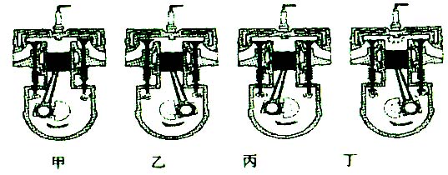
图16.4－1

A. 甲 B. 乙 C. 丙 D.丁

4．汽油机的一个工作循环由四个冲程组成，其中在压缩冲程中，气体的温度升高，是通过 方式增加内能的。为了降低汽缸体的温度，汽缸外有一个水箱体，使汽缸被水包围着，这是通过热传递的方式减少汽缸内能的，用水来包围汽缸是因为水的 。

5.汽油机工作四个冲程中, 冲程是燃气对活塞做功，此过程将 能转化为 能。

6、汽油机吸入汽缸的物质是 ( )
A.汽油 B.空气 C.汽油与空气混合物 D.燃气

7、柴油机的构造跟汽油机相似，主要不同点是柴油机的汽缸顶部有一个_____，没有__________。

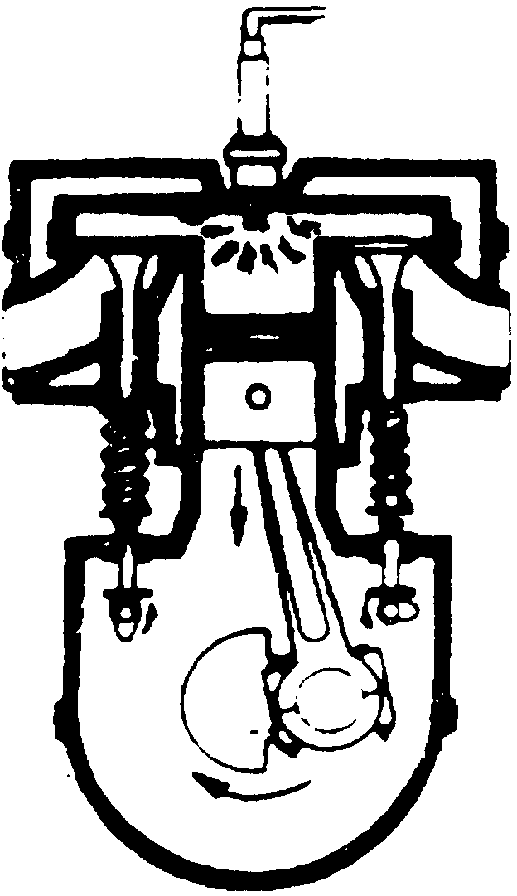
8、汽油机的一个工作循环是排气,吸气,压缩,_______这四个冲程,其中能将机械能转化为内能的冲程是_________冲程。

9、如图是内燃机的某一个冲程的工作情况，可以断定是 冲程，它将____能转化成_______能。

10、 在四冲程内燃机的工作过程中，压缩冲程将 能转化成 能。

11、 关于四冲程汽油机的工作过程有以下几种说法（ ）
①在做功冲程中，是机械能转化为内能 ②在做功冲程中，是内能转化为机械能
③只有做功冲程是燃气对外做功 ④汽油机和柴油机的点火方式相同
以上说法中正确的是
A．只有②③ B．只有①③
C．只有②④ D．只有①④

12、汽油机的一个工作循环的由四个冲程组成，其中在压缩冲程中，气体的温度声高，是通过______方式增加内能的，在压缩冲程结束时，火花塞产生点火花，是燃料猛烈燃烧，产生高温高压的燃气，推动活塞做功，为了降低汽缸体的温度，汽缸外有一个水箱体，是汽缸被水包围，这是通过______的方式减少汽缸体的内能的，用水包围汽缸是因为水的______________。

